МИНИСТЕРСТВО ОБРАЗОВАНИЯ И НАУКИ

РОССИЙСКОЙ ФЕДЕРАЦИИ

ФГБОУ ВО «НАЦИОНАЛЬНЫЙ ИССЛЕДОВАТЕЛЬСКИЙ УНИВЕРСИТЕТ «МЭИ»»

ИНЖЕНЕРНО-ЭКОНОМИЧЕСКИЙ ИНСТИТУТ

**КУРСОВАЯ РАБОТА**

по дисциплине «Базы данных»

Тема: «**Разработка базы данных для информационной системы Учета студентов колледжа***»*

Студент(ка) группы ИЭозс-62-22\_\_\_\_\_\_\_\_\_\_\_\_\_\_Муратов А.Д.

(Ф.И.О.)

Руководитель \_\_\_\_\_\_\_\_\_\_\_\_\_\_\_\_\_\_\_\_\_\_\_\_\_\_\_Жнякин О.В.

(уч. степень, звание, Ф.И.О.)

|  |  |  |
| --- | --- | --- |
| Сдана на проверку |  |  |
| Возвращена на доработку |  |  |
| Допущена к защите |  |  |
| Оценка |  |  |

Москва-2023

Министерство образования и науки Российской Федерации

ФГБОУ ВО «НИУ «МЭИ»





Кафедра «Безопасности и информационных технологий»

**«Разработка базы данных для информационной системы Учета студентов колледжа»**

Принципиальное задание

Выполнил:

Студент группы ИЭозс-62-22

Муратов А.Д. \_\_\_\_\_\_\_\_\_\_\_\_\_\_\_

"\_\_\_ "\_\_\_\_\_\_\_\_\_\_\_ 2023 г.

Проверил:

Жнякин О. В. \_\_\_\_\_\_\_\_\_\_\_\_\_\_\_

"\_\_\_ "\_\_\_\_\_\_\_\_\_\_\_ 2023 г.

Москва 2023 г.

**Принципиальное задание на разработку информационной системы Учет студентов колледжа.**

Предметная область: «Колледж».

Цель: разработать информационную систему для учета студентов колледжа.

Актуальность: заключается в том, что благодаря информационной системе гораздо проще найти всю нужную информацию по студентам колледжа. В данной системе будет отображаться успеваемось, пропуски, личная информация. Также, в данной системе будет информация о хранических заболеваниях и аллергиях.

Предмет исследования - организация работы колледжа.

Объект исследования – колледж.

Информационная система нужна для:

1) Хранения личной информации студентов;

2) Учета успеваемости студентов;

3) Учёта посещаемости студентов;

Информационная система содержит следующую информацию: название колледжа, город, год поступления студентов, номер телефона каждого студента, номер телефона их родителей, ФИО студентов, ФИО их родителей, дата рождения студентов, оценки студентов, пропуски студентов, названия специальности, номер группы.

В информационной системе 2 вида доступа: admin и user.   
Администратор может редактировать саму систему ("удалять студентов"), а пользователь(преподаватель) только добавлять новых студентов, ставить оценки, пропуски.

В колледже много специальностей и предметов по ним. Данная информационная система дает возможность более быстрого и качественного ведения учета об успеваемости студентов.

7 запросов, которые можно будет найти в базе данных:

* Найти студентов, у которых есть оценки ниже 3 и которые не получили ни одной оценки выше 4 в любом предмете.;
* Запрос на выборку количества студентов, проходивших практику на каждой из площадок;
* Получить общую информацию о студентах и их родителях;
* Вывести студентов, которые получили плохую оценку (меньше или равно 3) хотя бы на одной из практик;
* Вывести студентов, у которых оценка по курсовой работе выше заданного значения;
* Вывести студентов, у которых оценка по дипломной работе выше заданного значения;
* Получить список предметов и их средние оценки по контрольным мероприятиям.

Министерство науки и высшего образования Российской Федерации

ФГБОУ ВО «НИУ «МЭИ»

ИНЖЕНЕРНО-ЭКОНОМИЧЕСКИЙ ИНСТИТУТ



Описание: Описание: mpei_1

Кафедра «Безопасности и информационных технологий»

**«Разработка базы данных для информационной системы Учета студентов колледжа»**

Техническое задание

Выполнил:

Студент группы ИЭозс-62-22

Муратов А.Д. \_\_\_\_\_\_\_\_\_\_\_

"\_\_\_ "\_\_\_\_\_\_\_\_\_\_\_\_ 2022 г.

Проверила:

Жнякин О. В. \_\_\_\_\_\_\_\_\_\_\_\_\_

"\_\_\_ "\_\_\_\_\_\_\_\_\_\_\_ 2022 г.

Москва 2023

Оглавление

[**1.** **Общие сведения** 4](#_Toc118579188)

[**1.1.** **Наименования системы** 4](#_Toc118579189)

[**1.1.1.** Полное наименование системы 4](#_Toc118579190)

[1.1.2. Краткое наименование системы 4](#_Toc118579191)

[**1.2.** **Основания для проведения работ** 4](#_Toc118579192)

[**1.3.** **Наименование организации – Заказчика и Разработчика** 4](#_Toc118579193)

[**1.4.** **Плановые сроки начала и окончания работы** 4](#_Toc118579194)

[**1.5.** **Источники и порядок финансирования** 4](#_Toc118579195)

[**1.6.** **Порядок оформления и предъявлению заказчику результатов работ** 4](#_Toc118579196)

[**2.** **Назначение системы** 5](#_Toc118579197)

[**2.1.** **Цели создания системы** 5](#_Toc118579198)

[**2.2.** **Целевая аудитория** 5](#_Toc118579199)

[**3.** **Характеристика объектов автоматизации** 5](#_Toc118579200)

[**4.** **Требования к системе** 8](#_Toc118579201)

[**4.1.** **Требования к системе в целом** 8](#_Toc118579202)

[**4.1.1.** Требования к структуре и функционированию системы 8](#_Toc118579203)

[4.1.2. Требования к составу и квалификации персонала системы 10](#_Toc118579204)

[4.1.2.1. Требования к составу персонала системы 10](#_Toc118579205)

[4.1.2.2. Требования к квалификации персонала системы 11](#_Toc118579206)

[4.1.3. Показатели назначения 12](#_Toc118579207)

[4.1.4. Требование к надежности 12](#_Toc118579208)

[4.1.5. Требования к эргономике и технической эстетике 13](#_Toc118579209)

[4.1.6. Требования к защите информации от несанкционированного доступа 13](#_Toc118579210)

[4.1.7. Требования по сохранности информации при авариях 14](#_Toc118579211)

[4.1.8. Требования к защите от влияния внешних воздействий 15](#_Toc118579212)

[4.1.9. Требования по стандартизации и унификации 15](#_Toc118579213)

[4.1.10. Требования к эксплуатации, техническому обслуживанию, ремонту и хранению компонентов системы 16](#_Toc118579214)

[4.1.11. Требования безопасности 17](#_Toc118579215)

[4.1.12. Дополнительные требования 17](#_Toc118579216)

[**4.2.** **Требования к функциям, выполняемым системой** 17](#_Toc118579217)

[4.2.1. Система регистрации/ аутентификации/ хранение профиля пользователя 17](#_Toc118579218)

[4.2.2. Система регистрации и хранения профилей представительств (отделений, площадок) 20](#_Toc118579219)

4.2.3 Система регистрации / хранения профилей автомобилей………….22

4.2.4 Система оценки/хранения профиля технического состояния автомобилей ……………………………………………………………………..23

4.2.5 Система регистрации/хранения профиля клиента…………………..25

4.2.6 Система регистрации / хранения профиля операций с автомобилем……………………………………………………………………...26

[4.2.7 Система статистики и отчетов 27](#_Toc118579220)

[**4.3.** **Требования к обеспечению** 32](#_Toc118579221)

[**4.3.1.** Требования к математическому обеспечению 32](#_Toc118579222)

[4.3.2. Требования к информационному обеспечению 32](#_Toc118579223)

[4.3.3. Требования к лингвистическому обеспечению 32](#_Toc118579224)

[4.3.4. Требования к программному обеспечению 33](#_Toc118579225)

[4.3.5. Требования к аппаратному обеспечению 33](#_Toc118579226)

[**5.** **Состав и содержание работ по созданию системы** 34](#_Toc118579227)

[**6.** **Порядок контроля и приемки работ** 36](#_Toc118579228)

[**7.** **Требования к документированию** 37](#_Toc118579229)

[**8.** **Источники разработки** 38](#_Toc118579230)

# **Общие сведения**

## **Наименования системы**

### Полное наименование системы

Полное наименование: “Информационная система для учета студентов колледжа”.

### Краткое наименование системы

Краткое наименование: “ИС Учет”.

## **Основания для проведения работ**

Основанием для выполнения курсовой работы является утверждённая тема и задание преподавателя

## **Наименование организации – Заказчика и Разработчика**

Заказчик: преподаватель кафедры “Безопасности и информационных технологий” НИУ МЭИ Жнякин Олег Вениаминович

Адрес фактический: 111250, г. Москва, ул. Красноказарменная, д.17.

Телефон: +7 495 362-72-86

Разработчик: студент группы ИЭозс-62-22 Муратов Артемий Денисович.

Адрес фактический: 111250, г. Москва, ул. Красноказарменная, д.17.

Телефон: +7 495 362-72-86

## **Плановые сроки начала и окончания работы**

Плановый срок начала работ по созданию системы и разработке серверной части: 03.03.2023.

Плановые срок окончания работ по созданию системы: 05.06.2023.

Плановый срок по окончанию этапа разработки серверной части: 05.06.2023г.

## **Источники и порядок финансирования**

Не финансируется.

## **Порядок оформления и предъявлению заказчику результатов работ**

Прием осуществляется путем демонстрации проекта.

# **Назначение системы**

Разрабатываемая система предназначена для автоматизации учета успеваемости студентов колледжа. Все данные хранятся в базе данных, на основании которой по запросам преподавателей выдаются отчеты. Работа системы дает возможность оперативно формировать необходимые отчеты, позволяет оптимизировать время обработки информации, обеспечивает высокий уровень упорядоченности данных, облегчая тем самым труд преподавателей и оптимизируя их время.

## **Цели создания системы**

Цели, преследуемые созданием ИС:

1. Экономия времени преподавателей колледжа;
2. Оптимизация ведения учета успеваемости;
3. Детальный контроль посещаемости;
4. Сбор статистики по студентам, группам;
5. Повышение качества работы.

## **Целевая аудитория**

Целевой аудиторией ИС являются преподаватели колледжа.

# **Характеристика объектов автоматизации**

Объектом автоматизации является деятельность преподавателей по ведению бумажных журналов и бумажной отчетности. Информацию по успеваемости студентов заносит в базу преподаватель, в онлайн режиме. Информация о студентах и группах изначально заносится в базу данных вручную администратором и дополняется пользователем ИС. Информация о пользователях вводится системным администратором, который так же дает права доступа к информационной системе.

Процессы деятельности преподавателей, которые являются объектом автоматизации представлены в таблице 1.

Таблица 1 Автоматизация

|  |  |  |  |
| --- | --- | --- | --- |
| Функция сервиса | Наименование процесса | Возможность автоматизации | Решение об автоматизации в ходе проекта |
| Система регистрации / аутентификации/ хранения профиля пользователя | Регистрация / авторизация / хранение профиля в БД. | Возможно | Будет автоматизировано |
| Система регистрации/хранения профилей представительств (площадок) | Регистрация хранение данных в БД. Присвоение идентификационного номера. | Возможно | Будет автоматизировано |
| Система регистрации / хранения профилей преподавателей | Регистрация, хранение профиля в БД. Присвоение идентификационного номера, предмета, специальности | Возможно | Будет автоматизировано |
| Система регистрации / хранения профиля студента | Регистрация, хранение профиля в БД. Присвоение идентификационного номера студенту. | Возможно | Будет автоматизировано |
| Система статистики и отчетов | Сбор статистики по успеваемости, посещаемости занятий студентами | Возможно | Будет автоматизировано |
| Система обратной связи | Обратная связь пользователей с администраторами системы | Возможно | Будет автоматизировано |
| Система размещения | Сбор данных о наличии свободных мест в группах | Возможно | Будет автоматизировано |
| Система обработки данных | Сбор данных из источников, приведение указанных данных к виду, необходимому для наполнения системы, хранения данных | Возможно | Будет автоматизировано |
| Система хранения данных о предметах | Регистрация хранение данных в БД. Присвоение идентификационного номера. | Возможно | Будет автоматизировано |

# **Требования к системе**

## **Требования к системе в целом**

### Требования к структуре и функционированию системы

Система “ИС Учет” должна быть централизованной, т.е. все данные должны располагаться в центральном хранилище. В состав Системы должны входить следующие подсистемы:

* Подсистема хранения и обновления данных (хранение и обновление данных системы, данных для формирования аналитических отчетов, документов системы, сформированных в процессе работы отчетов);
* Подсистема регистрации новых пользователей в информационной системе;
* Подсистема формирования статистики и отчетов;
* Подсистема обратной связи.

Система должна предусматривать разграничения доступа для разных категорий пользователей (администратор, системный администратор, куратор, преподаватель, директор колледжа, директор площадок);

Система должна поддерживать следующие режимы функционирования:

* Основной режим, в котором подсистемы выполняют все свои основные функции;
* Профилактический режим, в котором одна или все подсистемы не выполняют своих функций.

В основном режиме функционирования ИС должна обеспечивать:

* Работу пользователей в режиме – 24 часов в день, 7 дней в неделю;
* Выполнение своих функций – сбор, обработка и загрузка данных; хранение данных, предоставление отчетности.

В профилактическом режиме ИС должна обеспечивать возможность проведения следующих работ:

* Техническое обслуживание;
* Модернизацию аппаратно-программного комплекса;
* Устранение аварийных ситуаций.

Общее время проведения профилактических работ не должно превышать 10% от общего времени работы системы в основном режиме.

Функционал ИС для администраторов системы и кураторов колледжа представлен соответственно в таблице 2 и таблице 3.

Таблица 2 Функционал ИС для администраторов системы

|  |  |
| --- | --- |
| Функциональная составляющая (раздел) | Описание функционала |
| Предназначение | Данная веб-панель предназначена для работы администраторов и операторов системы и служит для управления данными и их корректировки:   1. Первоначальная регистрация всех преподавателей, кураторов, директоров 2. Корректировка сведений о преподавателях, кураторах, директорах 3. Сбор анализа и статистики по успеваемости площадок |
| Авторизация пользователя | Стандартный функционал авторизации в веб-системе. Ввод идентификационного номера пользователя и пароля. Раздел содержит сервис «Забыли пароль?». |
| Личный профиль пользователя | В личном профиле находится ФИО пользователя, его пол и должность, дата рождения, телефон и адрес эл. Почты, хронические заболевания, аллергии |
| Личные профили пользователя | Доступ ко всем личным профилям студентов. Есть функция редактирования данных и их просмотра. |
| База студентов | База всех студентов и групп колледжа в виде таблицы. Имеется возможность фильтрации, поиска и редактирования. Существует возможность добавления новых студентов и редактирования информации о них. |
| База представительств (отделений/площадок) | База всех представительств в виде таблицы. Имеется возможность фильтрации и поиска. Существует возможность добавления новых отделений и редактирования информации о них. |
| База сотрудников | База всех пользователей в виде таблицы. Имеется возможность фильтрации и поиска. Существует возможность добавления новых сотрудников и редактирования информации о них. |
| Аналитика и отчеты | Вывод отчетов в удобном графическом виде с возможностью выгрузки в .xls или.pdf. Существует возможность просмотра истории отчетов. |
| Обратная связь | Возможность ответа на сообщения пользователей |

Таблица 3 Функционал ИС для кураторов колледжа

|  |  |
| --- | --- |
| Функциональная составляющая (раздел) | Описание функционала |
| Предназначение | Данная веб-панель предназначена для работы кураторов колледжа для управления данными и их корректировки:   1. Просмотр и редактирование сведений о студентах, |
| Авторизация пользователя | Стандартный функционал авторизации в веб-системе. Ввод идентификационного номера пользователя и пароля. Раздел содержит сервис «Забыли пароль?». |
| Личный профиль работника | В личном профиле находится ФИО пользователя, его пол и должность, дата рождения, телефон и адрес эл. Почты, хронические заболевания, аллергии |
| База студентов | База всех студентов и групп колледжа в виде таблицы. Имеется возможность фильтрации, поиска и редактирования. Существует возможность добавления новых студентов и редактирования информации о них. |
| База сотрудников | База всех пользователей в виде таблицы. Имеется возможность фильтрации и поиска. |
| База представительств (отделений/площадок) | База всех представительств в виде таблицы. Имеется возможность фильтрации и поиска. |
| Аналитика и отчеты | Вывод отчетов в удобном графическом виде с возможностью выгрузки в .xls или.pdf. Существует возможность просмотра истории отчетов. |
| Обратная связь | Связь пользователя с администратором системы. Пользователь может написать сообщение, которое будет рассмотрено администраторами системы. |

### Требования к составу и квалификации персонала системы

### Требования к составу персонала системы

Для эксплуатации “ИС Учет” необходим следующий персонал:

* Руководитель сопровождающего подразделения - 1 человек;
* Системный администратор - 1 человек;
* Администратор базы данных - 1 человек;
* Пользователь системы – от 5 человек;

За персоналом закреплены следующие функциональные обязанности.

Руководитель эксплуатирующего подразделения:

* Общее руководство группой сопровождения;
* Принятие ключевых решений, касающихся сопровождения ИС.

Системный администратор:

* Создание и ведение учетных записей пользователей системы;
* Модернизация, настройка и мониторинг работоспособности комплекса технических средств (серверов, рабочих станций);
* Установка, модернизация, настройка и мониторинг работоспособности системного, базового и прикладного программного обеспечения.

Администратор базы данных:

* Установка и сопровождение программного обеспечения СУБД;
* Разработка, управление и реализация эффективной политики доступа к информации, хранящейся в базе данных;
* Проведение оптимизации прикладных баз данных по времени отклика и скорости доступа к данным.

Пользователь системы:

* Внесение информации о новых студентах;
* Внесение информации об успеваемости, посещаемости;
* Внесение изменений в таблицы базы данных;
* Внесение в журнал несоответствия данных в базе с реальными данными;

### Требования к квалификации персонала системы

К квалификации персонала, эксплуатирующего ИС, предъявляются следующие требования.

* Руководитель эксплуатирующего подразделения: знание менеджмента, методов управления деятельностью в подразделении, опыт работы в управлении проектами, знание принципов построения и работы ИС, баз данных.
* Системный администратор: знание операционной системы Windows, опыт работы с пакетом MS Office, практический опыт установки, настройки и администрирования программных и технических средств, применяемых в системе.
* Администратор баз данных: глубокие знания СУБД; знание архитектуры «Звезда», «Дерево» и «Снежинка»; опыт настройки и администрирования СУБД; навыки архивирования и восстановления данных; знание и навыки оптимизации работы СУБД.
* Оператор системы: знание соответствующей предметной области; навыки работы в ИС; навыки работы с аналитическими приложениями, навыки составления SQL-запросов. При необходимости оператор должен пройти обучение по соответствующей тематике за свой счёт.

### Показатели назначения

Система должна обеспечивать возможность исторического хранения данных не менее 10 лет.

Система должна обеспечивать возможность одновременной работы более 10 пользователей.

Время отклика системы для операций навигации по экранным формам системы не должна превышать 5 сек, для формирования справок и выписок – не более 10 сек.

Время формирования аналитических отчетов определяется их сложностью и может занимать продолжительное время.

### Требование к надежности

Надежное (устойчивое) функционирование системы должно быть обеспечено выполнением администратором совокупности организационно-технических мероприятий, перечень которых приведен ниже:

1. Организацией бесперебойного питания технических средств;
2. Регулярным выполнением требований ГОСТ 51188-98. Защита информации. Испытания программных средств на наличие компьютерных вирусов, порчи, заговоров.

Время восстановления после отказа, вызванного сбоем электропитания технических средств (иными внешними факторами), не фатальным сбоем (не крахом) операционной системы, не должно превышать 30-ти минут при условии соблюдения условий эксплуатации технических и программных средств.

Время восстановления после отказа, вызванного неисправностью технических средств, фатальным сбоем (крахом) операционной системы, не должно превышать времени, требуемого на устранение неисправностей технических средств и переустановки программных средств.

### Требования к эргономике и технической эстетике

Система должна иметь графический интерфейс, удовлетворяющий следующим требованиям:

* Взаимодействие системы и пользователя должно осуществляться на русском языке, за исключением системных сообщений, не подлежащих русификации;
* При работе с интерфейсом пользователь должен быть ориентирован на работу с клавиатурой и манипулятором графической информации «мышь»;
* Должно быть реализовано отображение на экране только тех возможностей, которые доступны конкретному пользователю в системе;
* Представление управляющих элементов, экранных форм и их информационных элементов (окон, панелей и т.п.) должно быть унифицировано. Экранные формы должны полностью находиться в видимой площади экрана монитора с диагональю 17 дюймов при разрешении экрана 1280 x 1024 в выше.

### Требования к защите информации от несанкционированного доступа

Информационная система «ИС Учет» должна обеспечивать защиту от несанкционированного доступа (НСД) на уровне не ниже установленного требованиям предъявляемыми к категории 1Д по классификации действующего руководящего документа Гостехкомиссии России «Автоматизированные системы. Защиты от несанкционированного доступа к информации. Классификация автоматизированных систем» 1992 г.

Компоненты подсистемы защиты от НСД должны обеспечивать:

* Идентификацию пользователя;
* Проверку полномочий пользователя при работе с системой;
* Разграничение доступа пользователей на уровне задач и информационных массивов.

Уровень защищённости от несанкционированного доступа средств вычислительной техники, обрабатывающих конфиденциальную информацию, должен соответствовать руководящего документа Гостехкомиссии России «Средства вычислительной техники. Защита от несанкционированного доступа к информации. Показатели защищенности от несанкционированного доступа к информации».

Защищенная часть системы должна использовать «слепые» пароли (при наборе пароля его символы не показываются на экране либо заменяются одним типом символов; количество символов не соответствуют длине пароля).

Защищённая часть системы должна использовать многоуровневую систему защиты. Защищённая часть системы должна быть отделена от незащищённой части системы межсетевым экраном.

### Требования по сохранности информации при авариях

Программное обеспечение должно восстанавливать свое функционирование при корректном перезапуске аппаратных средств. Должна быть предусмотрена возможность организации автоматического и (или) ручного резервного копирования данных системы средствами системного и базового программного обеспечения (ОС, СУБД), входящего в состав программно-технического комплекса Заказчика. Приведенные выше требования не распространяются на компоненты системы, разработанные третьими сторонами и действительны только при соблюдении правил эксплуатации этих компонентов, включая своевременную установку обновлений, рекомендованных производителями покупного программного обеспечения.

### Требования к защите от влияния внешних воздействий

Защита от влияния внешних воздействий должна обеспечивать безопасность данных при их передаче между сервером и клиентом приложения, а также должна быть разработана защита от переполнения запросов и ограничение по количеству запросов от одного пользователя в секунду.

### Требования по стандартизации и унификации

Взаимодействие пользователей с прикладным программным обеспечением, входящим в состав системы должно осуществляться посредством визуального графического интерфейса. Интерфейс системы должен быть понятным и удобным, не должен быть перегружен графическими элементами и должен обеспечивать быстрое отображение экранных форм. Навигационные элементы должны быть выполнены в удобной для пользователя форме. Средства редактирования информации должны удовлетворять принятым соглашениям в части использования функциональных клавиш, режимов работы, поиска, использования оконной системы. Ввод-вывод данных системы, прием управляющих команд и отображение результатов их исполнения должны выполняться в интерактивном режиме. Интерфейс должен соответствовать современным эргономическим требованиям и обеспечивать удобный доступ к основным функциям и операциям системы.

Требования к экранным формам

Экранные формы должны проектироваться с учетом требований унификации:

* Все экранные формы пользовательского интерфейса должны быть выполнены в едином графическом дизайне, с одинаковым расположением основных элементов управления и навигации;
* Для обозначения сходных операций должны использоваться сходные графические значки, кнопки и другие управляющие (навигационные) элементы.
* Термины, используемые для обозначения типовых операций (добавление информационной сущности, редактирование поля данных), а также последовательности действий пользователя при их выполнении, должны быть унифицированы;
* Внешнее поведение сходных элементов интерфейса (реакция на наведение указателя «мыши», переключение фокуса, нажатие кнопки) должны реализовываться одинаково для однотипных элементов.

### Требования к эксплуатации, техническому обслуживанию, ремонту и хранению компонентов системы

В рамках использования системы необходимо периодическое техническое обслуживание (ПТО) используемых технических средств. Оно должно проводиться в соответствии с требованиями технической документации изготовителей, но не реже одного раза в год.

ПТО и тестирование технических средств должны включать в себя обслуживание и тестирование всех используемых средств, включая рабочие станции, серверы, кабельные системы и сетевое оборудование, устройства бесперебойного питания.

В процессе проведения ПТО должны проводиться внешний и внутренний осмотр и чистка технических средств, проверка контактных соединений, проверка параметров настроек работоспособности технических средств и тестирование их взаимодействия.

На основании результатов тестирования технических средств должны проводиться анализ причин возникновения обнаруженных дефектов и приниматься меры по их ликвидации. Восстановление работоспособности технических средств должно проводиться в соответствии с инструкциями разработчика и поставщика технических средств и документами по восстановлению работоспособности технических средств и завершаться проведением их тестирования.

### Требования безопасности

Все внешние элементы технических средств системы, находящиеся под напряжением, должны иметь защиту от случайного прикосновения, а сами технические средства иметь заземление или защитное заземление в соответствии с ГОСТ 12.1.030-81 и ПУЭ.

Система электропитания должна обеспечивать защитное отключение при перегрузках и коротких замыканиях в цепях нагрузки, а также аварийное ручное отключение.

Общие требования пожарной безопасности должны соответствовать нормам на бытовое электрооборудование. В случае возгорания не должно выделяться ядовитых газов и дымов. После снятия электропитания должно быть допустимо применение любых средств пожаротушения.

Факторы, оказывающие вредные воздействия на здоровье со стороны всех элементов системы (в том числе инфракрасное, ультрафиолетовое, рентгеновское и электромагнитное излучения, вибрация, шум, электростатические поля, ультразвук строчной частоты и т.д.), не должны превышать действующих норм (СанПиН 2.2.2./2.4.1340-03 от 03.06.2003 г.).

### Дополнительные требования

Требования не предъявляются.

## **Требования к функциям, выполняемым системой**

Система «ИС Учет» включает в себя несколько подсистем. Для каждой подсистемы далее изложен подлежащий автоматизации функционал.

### Система регистрации/ аутентификации/ хранение профиля пользователя

Подсистема регистрации состоит из 4 функциональных модулей:

1. **Модуль регистрации нового пользователя.**

Регистрация нового сотрудника компании происходит системным администратором. Для проведения регистрации необходимо зайти в раздел “Редактирование” главного меню, далее - выбрать пункт “Добавление нового пользователя”. После этого проверяется соединение клиента и сервера. В случае отсутствия соединения или наличия проблем выводится соответствующее сообщение через взаимодействие с модулем уведомлений. При наличии соединения и отсутствии ошибок на экран выведется форма регистрации. На форме выводятся поля для заполнения. При успешной регистрации выводится соответствующее сообщение. При наличии ошибок выводятся сообщения об ошибках. Регистрация и авторизация пользователей должна быть доступна круглосуточно.

Для регистрации нового работника должен быть разработан алгоритм, при котором:

1. Вносящий данные, пройдя путь “Редактирование” -> “Добавление нового пользователя” выводит на экран полную форму регистрации, которая включает в себя поля:

* ФИО;
* Дата рождения (должна выбираться из всплывающего календаря);
* Пол (м/ж, выбирается из списка);
* Должность (выбирается из списка);
* Аллергии
* Хронические заболевания
* Адрес эл. почты;
* Номер телефона;
* Постоянный пароль.

1. Вносящий данные заполняет все поля и сохраняет их в базе. Идентификационный номер работника присваивается автоматически при указании должности (необходимо предусмотреть уникальность номера для каждого пользователя; номера должны идти по порядку, увеличиваясь; номер состоит из 8 цифр).
2. На почту работника автоматически высылается сообщение с его логином (это идентификационный номер работника) и паролем;
3. Регистрация завершена. Работник имеет доступ к базе (с ограничениями, установленными оператором).

В случае возникновения ошибок алгоритм должен выводить соответствующие сообщения.

1. **Модуль аутентификации.**

Данный модуль запускается автоматически при запуске ИС. Он взаимодействует с сервером системы и считывает регистрационные данные пользователя (логин и пароль). После ввода логин и пароль проверяются на правильность. Авторизация работника осуществляется по логину (т.е. идентификационному номеру) и паролю.

Алгоритм для авторизации пользователя в систему:

1. Пользователь вводит логин и пароль в специальную форму авторизации;
2. Сервис подключается к базе с данными всех зарегистрированных пользователей и производит поиск по логину. При успешном результате поиска происходит сверка пароля. В обратном случае выводится соответствующее сообщение;
3. В случае совпадения пароля сервис фиксирует пользователя как авторизованного и устанавливает статус “В сети” (для неавторизованных пользователей устанавливается статус “Не в сети”).
4. Сервис фиксирует время входа в систему
5. Пользователь получает возможность просмотра доступных данных.
6. **Модуль хранения профиля пользователя.**

Данный модуль взаимодействует с модулем регистрации и его задачей является обработка личных данных клиента. Пользователь не имеет права самостоятельно изменять существующие данные; он может отправить запрос сопровождающему персоналу с заявкой на изменение определенных данных. Служба сопровождения при получении заявки может отклонить ее, либо принять ее и изменить данные пользователя. После аутентификации пользователь попадает в свой личный кабинет, который содержит профиль пользователя и главное меню с соответствующими разделами. Профиль пользователя включает в себя следующие поля:

* Идентификационный номер работника;
* ФИО;
* Дата рождения;
* Пол (м/ж);
* Должность;
* Адрес эл. почты;
* Номер телефона.
* Аллергии
* Хронические заболевания

Должна быть реализована возможность просмотра базы данных сотрудников с возможностью поиска и фильтрации.

1. **Модуль связи с оператором**

Модуль связи с оператором взаимодействует с профилем пользователя и представляет собой экранную форму. Данный модуль располагается в разделе “Обратная связь” главного меню. Пользователь должен подробно описать проблему и отправить ее в службу сопровождения. Для отправки сообщений необходимо соединение с сервером. Сразу после отправки сообщение получает статус “Отправлено”. После поступления в службу сопровождения устанавливается статус “В обработке” и рассматривается оператором системы в течение определенного срока. После рассмотрения сообщение отправляется в архив и получает статус “Обработано”.

Службе сопровождения помимо текста сообщения доступны также дата и время отправки сообщения, личный профиль пользователя, контакты данного пользователя.

### Система регистрации и хранения профилей представительств (площадок)

Подсистема регистрации и хранения профилей представительств (отделений, площадок) включает в себя следующие функциональные модули:

**1. Модуль регистрации нового отделения компании.**

Данный модуль взаимодействует с модулем профиля отделений и представляет собой раздел “Добавление новой площадки” в главном меню. Вносящий данные человек регистрирует в базе компании. Форма для регистрации представляет собой поля для заполнения, в которые вводится следующая информация:

* Идентификационный номер объекта
* Фактический адрес нахождения
* Количество мест(вместимость, количество студентов)
* Телефон

Должна быть реализована возможность просмотра базы данных представительств с возможностью поиска и фильтрации.

**2. Модуль хранения профилей представительств**

Данный модуль взаимодействует с модулем регистрации профиля отделений и должен обрабатывать данные конкретного представительства. Право на корректировку данных имеет только отдел сопровождения. Если несоответствие обнаружено другим сотрудником, он должен отправить с помощью модуля связи с оператором заявку с полным описание проблемы. Для доступа к любому профилю необходимо соединение с сервером. Доступ осуществляется через просмотр соответствующей базы данных, в которой необходимо двойным щелчком выбрать интересующее отделение.

Данные о представительстве состоят из следующих полей:

* Идентификационный номер объекта
* Фактический адрес нахождения
* Количество мест
* Телефон

4.2.3 Система регистрации / хранения профилей студентов

Подсистема регистрации и хранения профилей клиентов включает в себя следующие функциональные модули:

1. Модуль регистрации профиля студента

Данный модуль взаимодействует с модулем профиля студента и представляет собой раздел “Добавление нового студента” в главном меню. Вносящий данные человек регистрирует студента в базе. Форма для регистрации представляет собой поля, для заполнения в которые вводятся следующие данные:

* ФИО
* Дата рождения
* Год поступления (Должен выбираться из всплывающего календаря)
* Специальность (Выбирается из всплывающего списка)
* Паспортные данные (серия, номер, кем когда выдан, регистрация)
* Фактическое место жительства
* Аллергии
* Хронические заболевания
* Образование (выбирается из списка)
* Номер Группы (выбирается из всплывающего списка)
* Номер зачетки
* Пол (м/ж)

Далее введенные данные сохраняются, и студенту автоматически присваивается идентификационный номер (необходимо предусмотреть уникальность номеров; номера должны идти по порядку, увеличиваясь). Идентификационный номер представляет собой восьмизначный номер (номера должны идти по порядку, увеличиваясь). Для сохранения профиля необходимо соединение с сервером.

1. **Модуль хранения профиля студента**

Данный модуль взаимодействует с модулем регистрации профиля студента и должен обрабатывать данные конкретного экземпляра. Для доступа к любому профилю необходимо соединение с сервером. Доступ осуществляется через просмотр соответствующей базы данных.

Карточка студента состоит из следующих полей:

* ФИО
* Дата рождения
* Год поступления (Должен выбираться из всплывающего календаря)
* Специальность (Выбирается из всплывающего списка)
* Паспортные данные (серия, номер, кем когда выдан, регистрация)
* Фактическое место жительства
* Аллергии
* Хронические заболевания
* Образование (выбирается из списка)
* Номер Группы (выбирается из всплывающего списка)
* Номер зачетки
* Пол (м/ж)

Должна быть реализована возможность просмотра базы данных с возможностью поиска и фильтрации.

### 4.2.4 Система отчетов

Для запуска подсистемы отчетов необходимо выбрать пункт “отчеты”, после чего пользователь попадает в соответствующий раздел ИС, где может воспользоваться возможностями модуля отчетов.

Подсистема отчетов взаимодействует с базой данных ИС и на ее основе генерирует отчеты по запросам пользователя. Запросы для отчета уже прописаны заранее, для отображения отчета, пользователь должен нажать на кнопку с названием отчета. При наличии ошибок пользователь должен получить соответствующее уведомление.

Далее представлены примеры отчетов, которые позволяет получить подсистема.

На рисунках 1-7 представлен отчёт системы по запросу:

Найти студентов, у которых есть оценки ниже 3 и которые не получили ни одной оценки выше 4 в любом предмете.

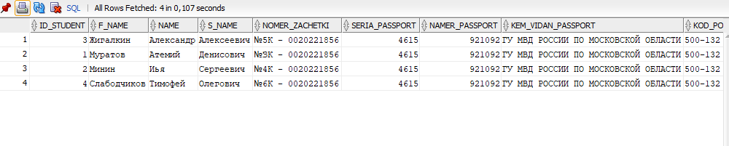

Рисунок 1 Отчет № 1

Запрос на выборку количества студентов, проходивших практику на каждой из площадок:

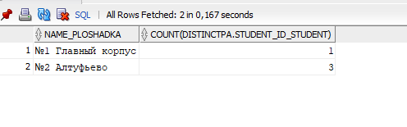

Рисунок 2 Отчет №2

Получить общую информацию о студентах и их родителях

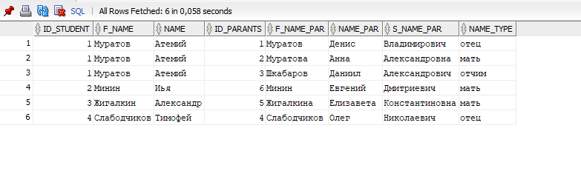

Рисунок 3 Отчет №3

Вывести студентов, которые получили плохую оценку (меньше или равно 3) хотя бы на одной из практик

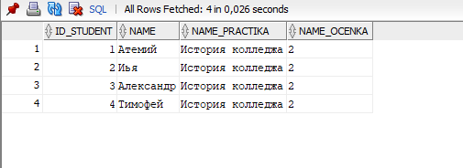

Рисунок 4 Отчет №4

Вывести студентов, у которых оценка по курсовой работе выше заданного значения

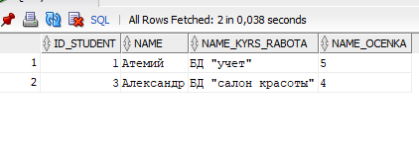

Рисунок 5 Отчет №5

Вывести студентов, у которых оценка по дипломной работе выше заданного значения

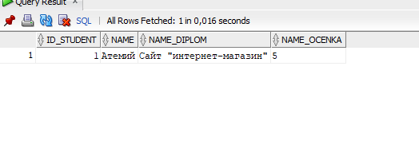

Рисунок 6 Отчет №6

Получить список предметов и их средние оценки по контрольным мероприятиям

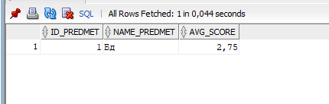

Рисунок 7 Отчет №7

## **Требования к обеспечению**

### Требования к математическому обеспечению

Требования не предъявляются.

### Требования к информационному обеспечению

Модель данных Системы физически должна быть реализована в СУБД. Специальных требований по применению СУБД не предъявляется

Специальных требований к информационному обмену между компонентами системы и информационной совместимости со смежными системами также не предъявляется.

Процессы сбора, обработки и передачи данных в системе определяются соответствующим регламентом процессов сбора, преобразования и загрузки данных, разрабатываемом на этапе “Проектирование. Разработка эскизного проекта. Разработка технического проекта”.

При аварийной ситуации, связанной со сбоем электропитания, информация в базе данных системы обязана сохраняться. Желательно использование бесперебойного электропитания, обеспечивающего её нормальное функционирование в течение 15 минут в случае отсутствия внешнего энергоснабжения, и 5 минут дополнительно для корректного завершения всех процессов. Резервное копирование данных должно осуществляться на регулярной основе, в объёмах, достаточных для восстановления информации в подсистеме хранения данных.

К контролю данных предъявляются следующие требования: сохранение всех событий, связанных с изменением своего информационного наполнения с целью возможного восстановления своего предыдущего состояния в случае сбоя.

### Требования к лингвистическому обеспечению

При реализации системы могут применяться следующие языки высокого уровня: SQL. Для реализации алгоритмов манипулирования данными в системе необходимо использовать стандартный язык запроса к данным SQL и его процедурное расширение.

### Требования к программному обеспечению

СУБД должна иметь возможность инсталляции на ОС Windows (7 и более поздние версии), Linux.

К обеспечению качества ИС предъявляются следующие требования:

* выполнение подсистемами их функций обеспечивает функциональность системы;
* предупреждение или недопущение ошибок обеспечивает надежность; принятие верных и подходящих решений на всех этапах разработки ИС обеспечивает эффективность;
* техническое руководство и технологическая инструкция должны обеспечивать сопровождение системы.

### Требования к аппаратному обеспечению

Минимальные аппаратные требования:

Сервер баз данных:

* Процессор - 4 х 3 ГГц;
* Объем оперативной памяти - не менее 16 Гб;
* Объем жесткого диска - не менее 800 Гб;
* Сетевая карта - с поддержкой скорости не менее 1 Гбит/сек.

Сервер приложений.

* Процессор - 4 х 3 ГГц;
* Объем оперативной памяти - не менее 32 Гб;
* Объем жесткого диска - не менее 4000 Гб.

Требования к рабочему месту пользователя:

Процессор Intel-совместимый, тактовая частота не ниже 2500 МНz, оперативная память не менее 4096 Мб, свободного дискового пространства не менее 120 ГБ.

# **Состав и содержание работ по созданию системы**

Осуществление всего комплекса работ по созданию должно осуществляться в несколько очередей. Спецификация работ по созданию первой очереди «ИС Учет» в объеме требований настоящего ТЗ приведена в таблице 9.

Таблица 9

|  |  |  |  |
| --- | --- | --- | --- |
| Стадия работ | Выполняемые работы | Сроки | Итоги выполнения работы |
| Формирование требований | Обследование объектов автоматизации | выполнено | Отчет о результатах обследования |
| Разработка Частного технического задания на создание Подсистемы |  | Утверждение заказчиком ЧТЗ на создание Подсистемы |
| Проектирование | Разработка *технического проекта* на Подсистему  Разработка прототипа Подсистемы | месяца с начала выполнения работ | *Технический проект* на Подсистему  Спецификации программно-аппаратных средств Подсистемы |
| Разработка проектов организационно-распорядительной, программной и эксплуатационной документации на Подсистему |
| Поставка программно-технических средств для *опытной эксплуатации* | Поставка программно-технических средств (лицензионное ПО) для *опытной эксплуатации* на объектах автоматизации, входящих в состав опытной зоны | месяца с начала выполнения работ | Акты |
| Разработка программных средств | Разработка, отладка и тестирование программных средств Подсистемы | месяца с начала выполнения работ | Программные средства на машиночитаемых носителях  Комплект проектов организационно-распорядительной, программной и эксплуатационной документации на Подсистему |
| Приемка работ | Проведение *предварительных испытаний* на стенде Исполнителя | месяца с начала выполнения работ | Протоколы испытаний  Акт готовности подсистемы к развертыванию в опытной зоне |

Типовой состав работ по развертыванию, внедрению и опытной эксплуатации, который должен быть предусмотрен в ЧТЗ на развертывание, приведен в таблице 10.

Таблица 10

|  |  |
| --- | --- |
| Вид работ | Состав работ |
| Подготовка регламентов применения (должностных инструкций по эксплуатации Подсистемы) | Регламент применения пользователей подсистемы |
| Регламент применения системного администратора |
| Обучение | Обучение пользователей |
| Обучение администраторов |
| Развертывание подсистемы | Монтаж и пуско-наладка серверов |
| Установка серверного ПО |
| Установка ПО на рабочие станции пользователей |
| Установка ПО на рабочие станции администраторов |
| Настройка процедур резервного копирования |
| Внедрение подсистемы | Ввод структуры справочников и *классификаторов* |
| Импорт и ввод справочников и *классификаторов* |
| Создание БД заявок |
| Настройка процессов документооборота по обработке заявок |
| Настройка и тестирование взаимодействия между объектами опытной зоны |
| Настройка процедур аналитической обработки статистики работы системы |
| Участие в комплексе работ по обеспечению информационной безопасности |
| Проведение испытаний на объекте, передача в *опытную эксплуатацию* |
| *Опытная эксплуатация* | Техническая поддержка в течении *опытной эксплуатации* |
|  | Устранение ошибок в разработанном ПО |

# **Порядок контроля и приемки работ**

Требования к приемке работ по стадиям приведены в таблице 11.

Таблица 11

|  |  |  |  |
| --- | --- | --- | --- |
| **Стадия испытаний** | **Место проведения** | **Порядок согласования документации** | **Статус ПК** |
| Предварительные испытания | На территории Заказчика | Проведение предварительных испытаний.  Фиксирование выявленных неполадок в Протоколе испытаний.  Устранение выявленных неполадок.  Проверка устранения выявленных неполадок.  Принятие решения о возможности передачи ИС в опытную эксплуатацию.  Составление и подписание Акта приёмки ИС в опытную эксплуатацию. | Экспертная группа |
| Опытная эксплуатация | На территории Заказчика | Проведение опытной эксплуатации.  Фиксирование выявленных неполадок в Протоколе испытаний.  Устранение выявленных неполадок.  Проверка устранения выявленных неполадок.  Принятие решения о готовности ИС к приемочным испытаниям.  Составление и подписание Акта о завершении опытной эксплуатации ИС. | Группа тестирования |
| Приемочные испытания | На территории Заказчика | Проведение приемочных испытаний.  Фиксирование выявленных неполадок в Протоколе испытаний.  Устранение выявленных неполадок.  Проверка устранения выявленных неполадок.  Принятие решения о возможности передачи ИС в промышленную эксплуатацию.  Составление и подписание Акта о завершении приемочных испытаний и передаче ИС в промышленную эксплуатацию.  Оформление Акта завершения работ. | Приемочная комиссия |

# **Требования к документированию**

Перечень подлежащих разработке документов

Все документы должны быть оформлены на русском языке.

В ходе создания «ИС Учет» должен быть подготовлен и передан Заказчику комплект документации в составе:

* Проектная документация на разработку «ИС Учет», состоящая из:
  + Принципиального задания
  + Технического задания
  + Технического проекта

Состав и содержание комплекта документации на «ИС Учет» может быть уточнен на стадии проектирования.

Подготовленные документы должны удовлетворять требованиям государственных стандартов и рекомендаций по оформлению, содержанию, форматированию, использованию терминов, определений и надписей, обозначений программ и программных документов.

Таблица 12

|  |  |
| --- | --- |
| **Этап** | **Документ** |
| Проектирование. Разработка эскизного проекта. Разработка технического проекта. | Титульный лист |
| Принципиальное задание |
| Техническое задание |
| Схема отношений сущностей в БД |
| Разработка рабочей документации. Адаптация программ | Логическая схема БД |
| Физическая схема БД |
| Общее описание системы |
| Проектное задание |
| Руководство пользователя |
| Инструкция по формированию и ведению базы данных (набора данных) |
| Состав выходных данных (сообщений) |
| Каталог базы данных |
| Программа и методика испытаний |
| Спецификация |
| Описание программ |
| Текст программ |
| Список сокращений |
| Ввод в действие | Акт приёмки в опытную эксплуатацию |
| Протокол испытаний |
| Акт приемки Системы в промышленную эксплуатацию |
| Акт завершения работ |

# **Источники разработки**

Настоящее Техническое Задание разработано на основе следующих документов и информационных материалов:

* ГОСТ 34602-89 «Техническое задание на создание автоматизированной системы».
* ГОСТ 34.603-92 «Виды испытаний автоматизированных систем».
* ГОСТ 24.701-86 «Надежность автоматизированных систем управления».
* Взаимное расположение рабочих мест. Общие эргономические требования».
* ГОСТ 12.1.004-91 «ССБТ. Пожарная безопасность. Общие требования».
* ГОСТ Р 50571.22-2000 «Электроустановки зданий».
* РД «Концепция защиты средств вычислительной техники и автоматизированных систем от несанкционированного доступа к информации» (Гостехкоммисия, 1992).

Сайтов:

* http://www.prj-exp.ru
* rugost.ru

Министерство науки и высшего образования Российской Федерации

ФГБОУ ВО «НИУ «МЭИ»

ИНЖЕНЕРНО-ЭКОНОМИЧЕСКИЙ ИНСТИТУТ



Описание: Описание: mpei_1

Кафедра «Безопасности и информационных технологий»

**«Разработка базы данных для информационной системы Учета студентов колледжа»**

Технический проект

Выполнил:

Студент группы ИЭозс-62-22

Муратов А.Д. \_\_\_\_\_\_\_\_\_\_\_

"\_\_\_ "\_\_\_\_\_\_\_\_\_\_\_\_ 2022 г.

Проверил:

Жнякин О. В. \_\_\_\_\_\_\_\_\_\_\_\_\_

"\_\_\_ "\_\_\_\_\_\_\_\_\_\_\_ 2022 г.

Москва 2023

# **Общие сведения**

## **Наименования системы**

### Полное наименование системы

Полное наименование: “Информационная система для учета студентов колледжа”.

### Краткое наименование системы

Краткое наименование: “ИС Учет”.

## **Основания для проведения работ**

Основанием для выполнения курсовой работы является утверждённая тема и задание преподавателя

## **Наименование организации – Заказчика и Разработчика**

Заказчик: преподаватель кафедры “Безопасности и информационных технологий” НИУ МЭИ Жнякин Олег Вениаминович

Адрес фактический: 111250, г. Москва, ул. Красноказарменная, д.17.

Телефон: +7 495 362-72-86

Разработчик: студент группы ИЭозс-62-22 Муратов Артемий Денисович.

Адрес фактический: 111250, г. Москва, ул. Красноказарменная, д.17.

Телефон: +7 495 362-72-86

## **Плановые сроки начала и окончания работы**

Плановый срок начала работ по созданию системы и разработке серверной части: 03.03.2023.

Плановые срок окончания работ по созданию системы: 05.06.2023.

Плановый срок по окончанию этапа разработки серверной части: 05.06.2023г.

## **Источники и порядок финансирования**

Не финансируется.

## **Порядок оформления и предъявлению заказчику результатов работ**

Прием осуществляется путем демонстрации проекта.

# **Назначение системы**

Разрабатываемая система предназначена для автоматизации учета успеваемости студентов колледжа. Все данные хранятся в базе данных, на основании которой по запросам преподавателей выдаются отчеты. Работа системы дает возможность оперативно формировать необходимые отчеты, позволяет оптимизировать время обработки информации, обеспечивает высокий уровень упорядоченности данных, облегчая тем самым труд преподавателей и оптимизируя их время.

## **Цели создания системы**

Цели, преследуемые созданием ИС:

1. Экономия времени преподавателей колледжа;
2. Оптимизация ведения учета успеваемости;
3. Детальный контроль посещаемости;
4. Сбор статистики по студентам, группам;
5. Повышение качества работы.

## **Целевая аудитория**

Целевой аудиторией ИС являются преподаватели колледжа.

1. **Логическая схема.**

База данных состоит из 20 таблиц. На лог. Схеме (Рис. 1) изображены визуальные связи между сущностями и их атрибутами.

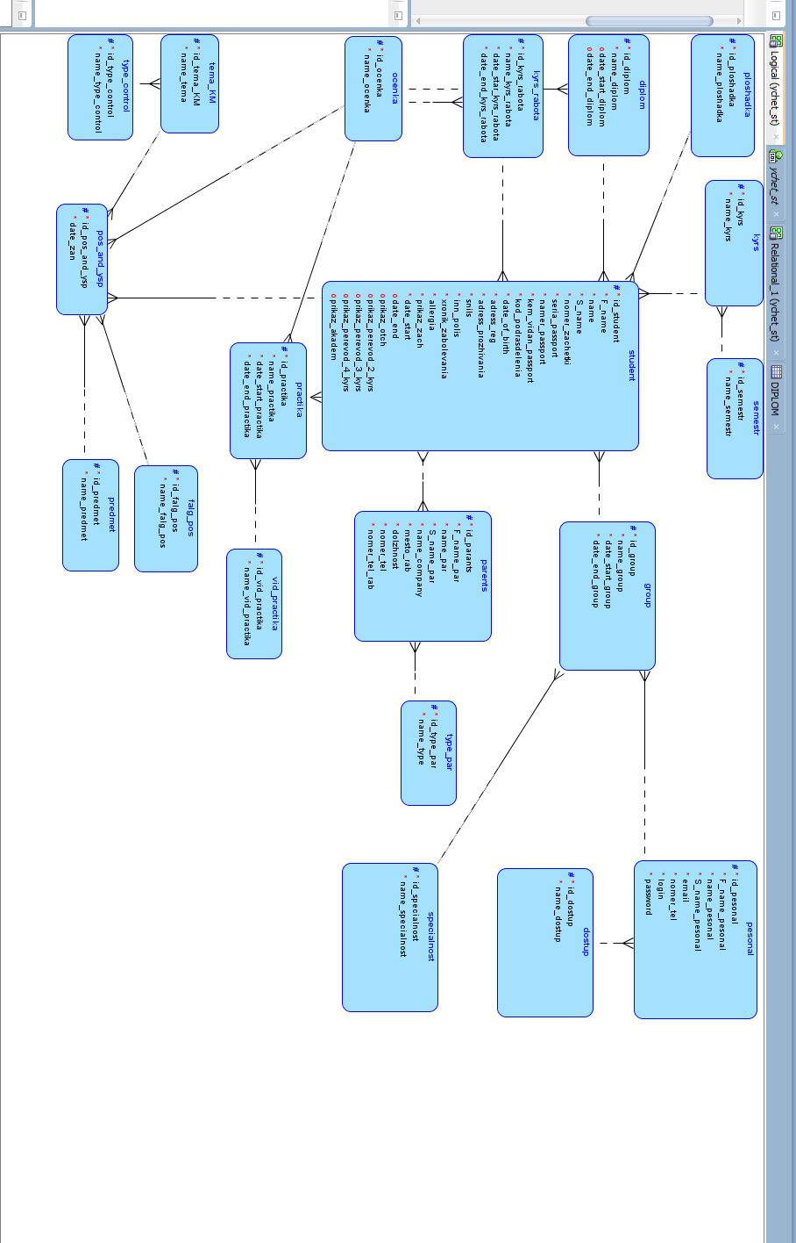

Рисунок 1 Логическая модель

1. **Физическая схема**

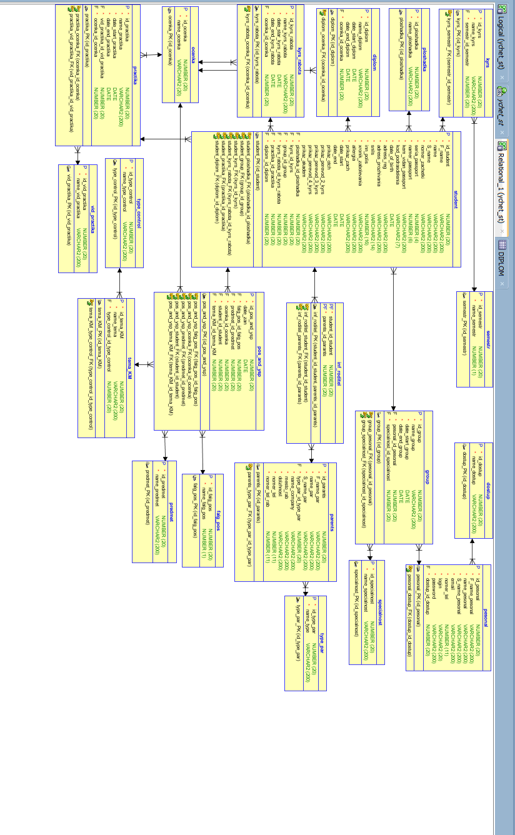

Рисунок 2 Физическая схема

1. **Скрипт генерации БД**

CREATE TABLE diplom (

id\_diplom NUMBER(20) NOT NULL,

name\_diplom VARCHAR2(200) NOT NULL,

date\_start\_diplom DATE,

date\_end\_diplom DATE,

ocenka\_id\_ocenka NUMBER(20) NOT NULL

);

ALTER TABLE diplom ADD CONSTRAINT diplom\_pk PRIMARY KEY ( id\_diplom );

CREATE TABLE dostup (

id\_dostup NUMBER(20) NOT NULL,

name\_dostup VARCHAR2(200) NOT NULL

);

ALTER TABLE dostup ADD CONSTRAINT dostup\_pk PRIMARY KEY ( id\_dostup );

CREATE TABLE falg\_pos (

id\_falg\_pos NUMBER(20) NOT NULL,

name\_falg\_pos NUMBER(1) NOT NULL

);

ALTER TABLE falg\_pos ADD CONSTRAINT falg\_pos\_pk PRIMARY KEY ( id\_falg\_pos );

CREATE TABLE "group" (

id\_group NUMBER(20) NOT NULL,

name\_group VARCHAR2(200) NOT NULL,

date\_start\_group DATE NOT NULL,

date\_end\_group DATE NOT NULL,

pesonal\_id\_pesonal NUMBER(20) NOT NULL,

specialnost\_id\_specialnost NUMBER(20) NOT NULL

);

ALTER TABLE "group" ADD CONSTRAINT group\_pk PRIMARY KEY ( id\_group );

CREATE TABLE inf\_roditel (

student\_id\_student NUMBER(20) NOT NULL,

parents\_id\_parants NUMBER(20) NOT NULL

);

ALTER TABLE inf\_roditel ADD CONSTRAINT inf\_roditel\_pk PRIMARY KEY ( student\_id\_student,

parents\_id\_parants );

CREATE TABLE kyrs (

id\_kyrs NUMBER(20) NOT NULL,

name\_kyrs VARCHAR2(200) NOT NULL,

semestr\_id\_semestr NUMBER(20) NOT NULL

);

ALTER TABLE kyrs ADD CONSTRAINT kyrs\_pk PRIMARY KEY ( id\_kyrs );

CREATE TABLE kyrs\_rabota (

id\_kyrs\_rabota NUMBER(20) NOT NULL,

name\_kyrs\_rabota VARCHAR2(200) NOT NULL,

date\_star\_kyrs\_rabota DATE NOT NULL,

date\_end\_kyrs\_rabota DATE NOT NULL,

ocenka\_id\_ocenka NUMBER(20) NOT NULL

);

ALTER TABLE kyrs\_rabota ADD CONSTRAINT kyrs\_rabota\_pk PRIMARY KEY ( id\_kyrs\_rabota );

CREATE TABLE ocenka (

id\_ocenka NUMBER(20) NOT NULL,

name\_ocenka VARCHAR2(20) NOT NULL

);

ALTER TABLE ocenka ADD CONSTRAINT ocenka\_pk PRIMARY KEY ( id\_ocenka );

CREATE TABLE parents (

id\_parants NUMBER(20) NOT NULL,

f\_name\_par VARCHAR2(200) NOT NULL,

name\_par VARCHAR2(200) NOT NULL,

s\_name\_par VARCHAR2(200) NOT NULL,

type\_par\_id\_type\_par NUMBER(20) NOT NULL,

name\_company VARCHAR2(200) NOT NULL,

mesto\_rab VARCHAR2(200) NOT NULL,

dolzhnost VARCHAR2(200) NOT NULL,

nomer\_tel NUMBER(11) NOT NULL,

nomer\_tel\_rab NUMBER(11) NOT NULL

);

ALTER TABLE parents ADD CONSTRAINT parents\_pk PRIMARY KEY ( id\_parants );

CREATE TABLE pesonal (

id\_pesonal NUMBER(20) NOT NULL,

f\_name\_pesonal VARCHAR2(200) NOT NULL,

name\_pesonal VARCHAR2(200) NOT NULL,

s\_name\_pesonal VARCHAR2(200) NOT NULL,

email VARCHAR2(200) NOT NULL,

nomer\_tel NUMBER(11) NOT NULL,

login VARCHAR2(20) NOT NULL,

password VARCHAR2(200) NOT NULL,

dostup\_id\_dostup NUMBER(20) NOT NULL

);

ALTER TABLE pesonal ADD CONSTRAINT pesonal\_pk PRIMARY KEY ( id\_pesonal );

CREATE TABLE ploshadka (

id\_ploshadka NUMBER(20) NOT NULL,

name\_ploshadka VARCHAR2(200) NOT NULL

);

ALTER TABLE ploshadka ADD CONSTRAINT ploshadka\_pk PRIMARY KEY ( id\_ploshadka );

CREATE TABLE pos\_and\_ysp (

id\_pos\_and\_ysp NUMBER(20) NOT NULL,

date\_zan DATE NOT NULL,

falg\_pos\_id\_falg\_pos NUMBER(20) NOT NULL,

predmet\_id\_predmet NUMBER(20) NOT NULL,

ocenka\_id\_ocenka NUMBER(20) NOT NULL,

student\_id\_student NUMBER(20) NOT NULL,

tema\_km\_id\_tema\_km NUMBER(20) NOT NULL

);

ALTER TABLE pos\_and\_ysp ADD CONSTRAINT pos\_and\_ysp\_pk PRIMARY KEY ( id\_pos\_and\_ysp );

CREATE TABLE practika (

id\_practika NUMBER(20) NOT NULL,

name\_practika VARCHAR2(200) NOT NULL,

date\_start\_practika DATE NOT NULL,

date\_end\_practika DATE NOT NULL,

vid\_practika\_id\_vid\_practika NUMBER(20) NOT NULL,

ocenka\_id\_ocenka NUMBER(20) NOT NULL

);

ALTER TABLE practika ADD CONSTRAINT practika\_pk PRIMARY KEY ( id\_practika );

CREATE TABLE predmet (

id\_predmet NUMBER(20) NOT NULL,

name\_predmet VARCHAR2(200) NOT NULL

);

ALTER TABLE predmet ADD CONSTRAINT predmet\_pk PRIMARY KEY ( id\_predmet );

CREATE TABLE semestr (

id\_semestr NUMBER(20) NOT NULL,

name\_semestr NUMBER(1) NOT NULL

);

ALTER TABLE semestr ADD CONSTRAINT semestr\_pk PRIMARY KEY ( id\_semestr );

CREATE TABLE specialnost (

id\_specialnost NUMBER(20) NOT NULL,

name\_specialnost VARCHAR2(200) NOT NULL

);

ALTER TABLE specialnost ADD CONSTRAINT specialnost\_pk PRIMARY KEY ( id\_specialnost );

CREATE TABLE student (

id\_student NUMBER(20) NOT NULL,

f\_name VARCHAR2(200) NOT NULL,

name VARCHAR2(200) NOT NULL,

s\_name VARCHAR2(200) NOT NULL,

nomer\_zachetki VARCHAR2(200) NOT NULL,

seria\_passport NUMBER(4) NOT NULL,

namer\_passport NUMBER(6) NOT NULL,

kem\_vidan\_passport VARCHAR2(200) NOT NULL,

kod\_podrasdelenia VARCHAR2(7) NOT NULL,

date\_of\_birth DATE NOT NULL,

adress\_reg VARCHAR2(200) NOT NULL,

adress\_prozhivania VARCHAR2(200) NOT NULL,

snils VARCHAR2(14) NOT NULL,

inn\_polis NUMBER(16) NOT NULL,

xronik\_zabolevania VARCHAR2(200) NOT NULL,

allergia VARCHAR2(200) NOT NULL,

prikaz\_zach VARCHAR2(200) NOT NULL,

date\_start DATE NOT NULL,

date\_end DATE,

prikaz\_otch VARCHAR2(200),

prikaz\_perevod\_2\_kyrs VARCHAR2(200),

prikaz\_perevod\_3\_kyrs VARCHAR2(200),

prikaz\_perevod\_4\_kyrs VARCHAR2(200),

prikaz\_akadem VARCHAR2(200),

ploshadka\_id\_ploshadka NUMBER(20) NOT NULL,

kyrs\_id\_kyrs NUMBER(20) NOT NULL,

group\_id\_group NUMBER(20) NOT NULL,

kyrs\_rabota\_id\_kyrs\_rabota NUMBER(20) NOT NULL,

practika\_id\_practika NUMBER(20) NOT NULL,

diplom\_id\_diplom NUMBER(20) NOT NULL

);

ALTER TABLE student ADD CONSTRAINT student\_pk PRIMARY KEY ( id\_student );

CREATE TABLE tema\_km (

id\_tema\_km NUMBER(20) NOT NULL,

name\_tema VARCHAR2(200) NOT NULL,

type\_control\_id\_type\_control NUMBER(20) NOT NULL

);

ALTER TABLE tema\_km ADD CONSTRAINT tema\_km\_pk PRIMARY KEY ( id\_tema\_km );

CREATE TABLE type\_control (

id\_type\_control NUMBER(20) NOT NULL,

name\_type\_control VARCHAR2(200) NOT NULL

);

ALTER TABLE type\_control ADD CONSTRAINT type\_control\_pk PRIMARY KEY ( id\_type\_control );

CREATE TABLE type\_par (

id\_type\_par NUMBER(20) NOT NULL,

name\_type VARCHAR2(200) NOT NULL

);

ALTER TABLE type\_par ADD CONSTRAINT type\_par\_pk PRIMARY KEY ( id\_type\_par );

CREATE TABLE vid\_practika (

id\_vid\_practika NUMBER(20) NOT NULL,

name\_vid\_practika VARCHAR2(200) NOT NULL

);

ALTER TABLE vid\_practika ADD CONSTRAINT vid\_practika\_pk PRIMARY KEY ( id\_vid\_practika );

ALTER TABLE diplom

ADD CONSTRAINT diplom\_ocenka\_fk FOREIGN KEY ( ocenka\_id\_ocenka )

REFERENCES ocenka ( id\_ocenka );

ALTER TABLE "group"

ADD CONSTRAINT group\_pesonal\_fk FOREIGN KEY ( pesonal\_id\_pesonal )

REFERENCES pesonal ( id\_pesonal );

ALTER TABLE "group"

ADD CONSTRAINT group\_specialnost\_fk FOREIGN KEY ( specialnost\_id\_specialnost )

REFERENCES specialnost ( id\_specialnost );

ALTER TABLE inf\_roditel

ADD CONSTRAINT inf\_roditel\_parents\_fk FOREIGN KEY ( parents\_id\_parants )

REFERENCES parents ( id\_parants );

ALTER TABLE inf\_roditel

ADD CONSTRAINT inf\_roditel\_student\_fk FOREIGN KEY ( student\_id\_student )

REFERENCES student ( id\_student );

ALTER TABLE kyrs\_rabota

ADD CONSTRAINT kyrs\_rabota\_ocenka\_fk FOREIGN KEY ( ocenka\_id\_ocenka )

REFERENCES ocenka ( id\_ocenka );

ALTER TABLE kyrs

ADD CONSTRAINT kyrs\_semestr\_fk FOREIGN KEY ( semestr\_id\_semestr )

REFERENCES semestr ( id\_semestr );

ALTER TABLE parents

ADD CONSTRAINT parents\_type\_par\_fk FOREIGN KEY ( type\_par\_id\_type\_par )

REFERENCES type\_par ( id\_type\_par );

ALTER TABLE pesonal

ADD CONSTRAINT pesonal\_dostup\_fk FOREIGN KEY ( dostup\_id\_dostup )

REFERENCES dostup ( id\_dostup );

ALTER TABLE pos\_and\_ysp

ADD CONSTRAINT pos\_and\_ysp\_falg\_pos\_fk FOREIGN KEY ( falg\_pos\_id\_falg\_pos )

REFERENCES falg\_pos ( id\_falg\_pos );

ALTER TABLE pos\_and\_ysp

ADD CONSTRAINT pos\_and\_ysp\_ocenka\_fk FOREIGN KEY ( ocenka\_id\_ocenka )

REFERENCES ocenka ( id\_ocenka );

ALTER TABLE pos\_and\_ysp

ADD CONSTRAINT pos\_and\_ysp\_predmet\_fk FOREIGN KEY ( predmet\_id\_predmet )

REFERENCES predmet ( id\_predmet );

ALTER TABLE pos\_and\_ysp

ADD CONSTRAINT pos\_and\_ysp\_student\_fk FOREIGN KEY ( student\_id\_student )

REFERENCES student ( id\_student );

ALTER TABLE pos\_and\_ysp

ADD CONSTRAINT pos\_and\_ysp\_tema\_km\_fk FOREIGN KEY ( tema\_km\_id\_tema\_km )

REFERENCES tema\_km ( id\_tema\_km );

ALTER TABLE practika

ADD CONSTRAINT practika\_ocenka\_fk FOREIGN KEY ( ocenka\_id\_ocenka )

REFERENCES ocenka ( id\_ocenka );

ALTER TABLE practika

ADD CONSTRAINT practika\_vid\_practika\_fk FOREIGN KEY ( vid\_practika\_id\_vid\_practika )

REFERENCES vid\_practika ( id\_vid\_practika );

ALTER TABLE student

ADD CONSTRAINT student\_diplom\_fk FOREIGN KEY ( diplom\_id\_diplom )

REFERENCES diplom ( id\_diplom );

ALTER TABLE student

ADD CONSTRAINT student\_group\_fk FOREIGN KEY ( group\_id\_group )

REFERENCES "group" ( id\_group );

ALTER TABLE student

ADD CONSTRAINT student\_kyrs\_fk FOREIGN KEY ( kyrs\_id\_kyrs )

REFERENCES kyrs ( id\_kyrs );

ALTER TABLE student

ADD CONSTRAINT student\_kyrs\_rabota\_fk FOREIGN KEY ( kyrs\_rabota\_id\_kyrs\_rabota )

REFERENCES kyrs\_rabota ( id\_kyrs\_rabota );

ALTER TABLE student

ADD CONSTRAINT student\_ploshadka\_fk FOREIGN KEY ( ploshadka\_id\_ploshadka )

REFERENCES ploshadka ( id\_ploshadka );

ALTER TABLE student

ADD CONSTRAINT student\_practika\_fk FOREIGN KEY ( practika\_id\_practika )

REFERENCES practika ( id\_practika );

ALTER TABLE tema\_km

ADD CONSTRAINT tema\_km\_type\_control\_fk FOREIGN KEY ( type\_control\_id\_type\_control )

REFERENCES type\_control ( id\_type\_control );

1. **Описание таблиц БД**

|  |  |
| --- | --- |
| **Название Таблицы** | **Описание** |
| ploshadka | Названия об площадках |
| semester | Номера семестра |
| kyrs | Номера курса |
| group | Сведения о группах |
| dostup | Наименование доступа |
| personal | Сведения об персонале |
| specialnost | Наименование специальности |
| type\_par | Вид родителя |
| parents | Сведения об родителях |
| student | Сведения о студентах |
| diplom | Сведения о дипломной работе |
| kyrs\_rabota | Сведения о курсовой работе |
| practika | Сведения о практике |
| vid\_practika | Вид практики |
| ocenka | Название оценки |
| tema\_KM | Сведения о контрольном мероприятии |
| type\_control | Тип контрольного мероприятия |
| flag\_pos | Отметка о посещении |
| predmet | Сведения о предмете |
| Pos\_and\_ysp | Сведения о посещаемости и успеваемости |

1. **Подробные сведения таблиц представлены на рисунках 3-23:**

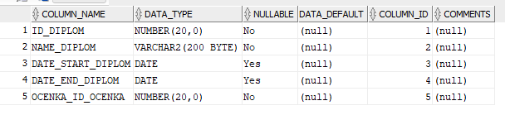

Рисунок 3 Таблица diplom

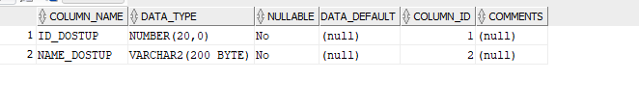

Рисунок 4 Таблица dostup

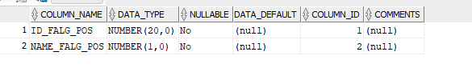

Рисунок 5 Таблица flag\_pos

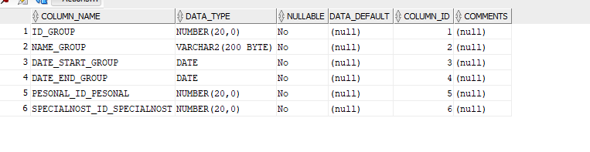

Рисунок 6 Таблица group

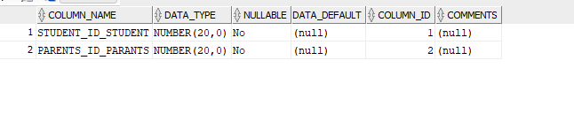

Рисунок 7 Таблица inf\_roditel

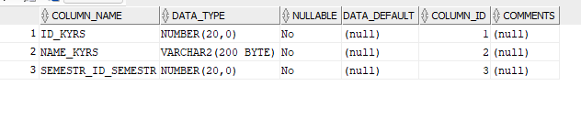

Рисунок 8 Таблица kyrs

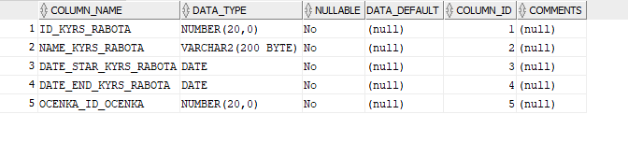

Рисунок 9 Таблица kyrs\_rabota

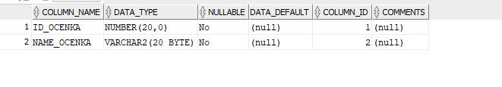

Рисунок 10 Таблица ocenka

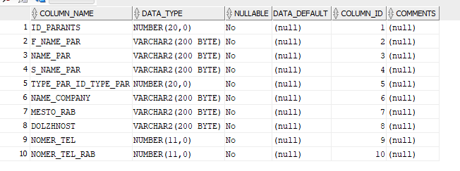

Рисунок 11 Таблица parents

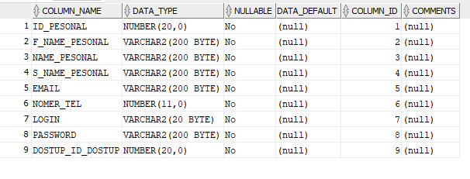

Рисунок 12 Таблица personal

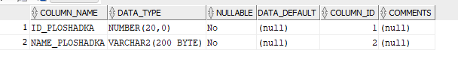

Рисунок 13 Таблица ploshadka

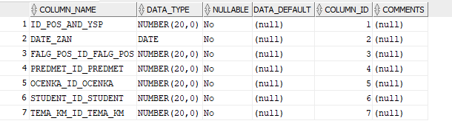

Рисунок 14 Таблица pos\_and\_ysp

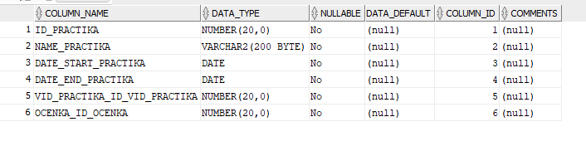

Рисунок 15 Таблица practika

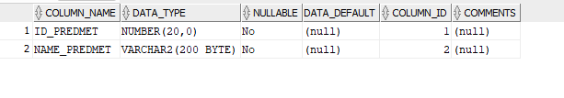

Рисунок 16 Таблица predmet

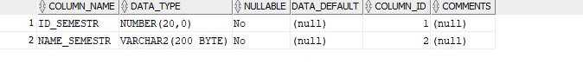

Рисунок 17 Таблица semester

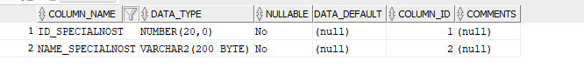

Рисунок 18 Таблица srecialnost

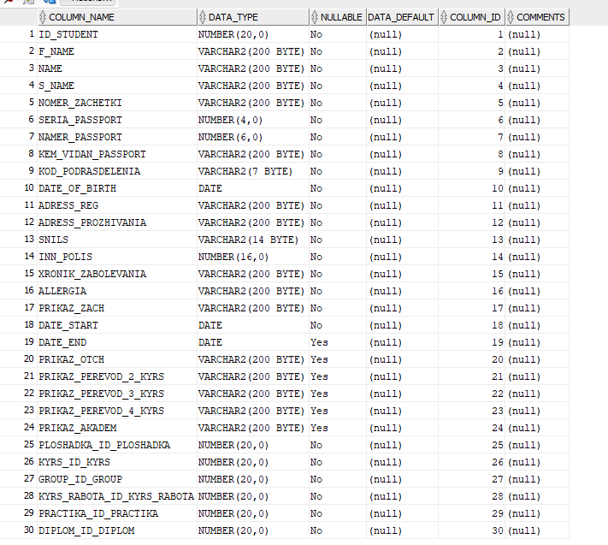

Рисунок 19 Таблица student

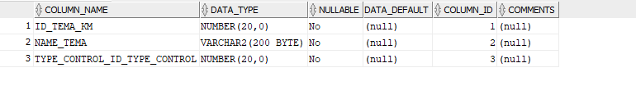

Рисунок 20 Таблица tema\_KM

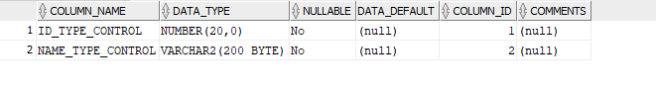

Рисунок 21 Таблица type\_control

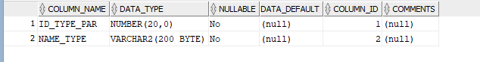

Рисунок 22 Таблица type\_par

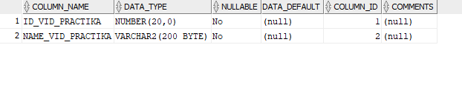

Рисунок 23 Таблица vid\_practika

1. **Тестовые данные**

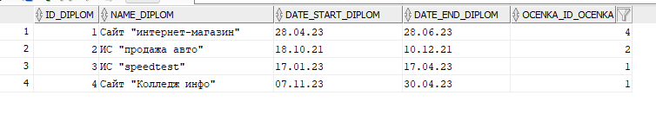

Рисунок 24 Таблица diplom

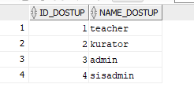

Рисунок 25 Таблица dustup

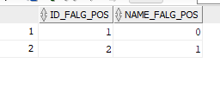

Рисунок 26 Таблица flag\_pos

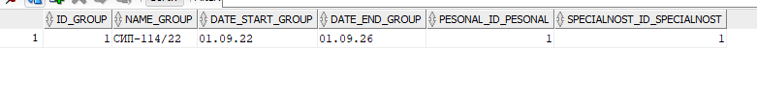

Рисунок 27 Таблица group

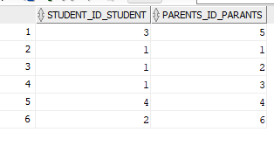

Рисунок 28 Таблица inf\_roditel

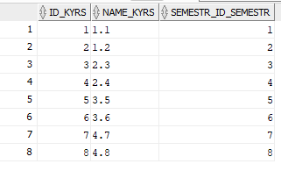

Рисунок 29 Таблица kyrs

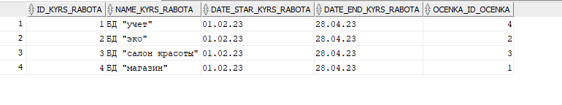

Рисунок 30 Таблица kyrs\_rabota

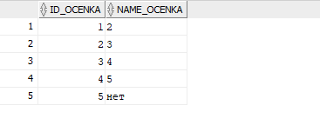

Рисунок 31 Таблица ocenka

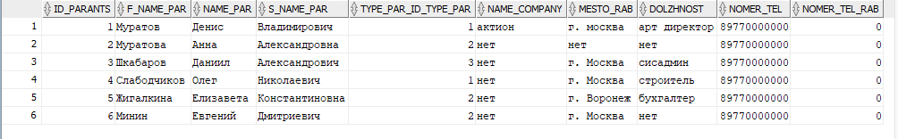

Рисунок 32 Таблица parents



Рисунок 33 Таблица personal

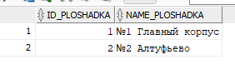

Рисунок 34 Таблица ploshadka

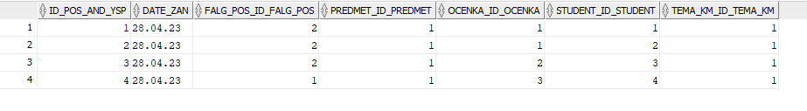

Рисунок 35 Таблица pos\_and\_ysp

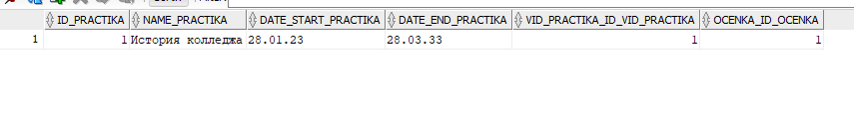

Рисунок 36 Таблица practika

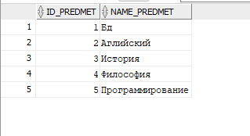

Рисунок 37 Таблица predmet

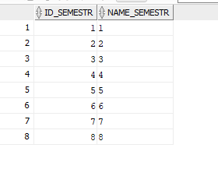

Рисунок 38 Таьлица semester

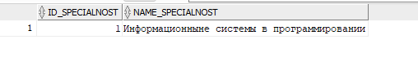

Рисунок 39 Таблица specialnost

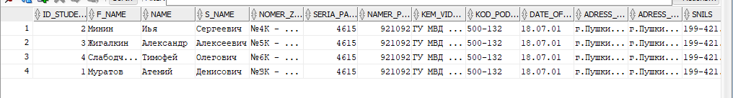

Рисунок 40 Таблица student

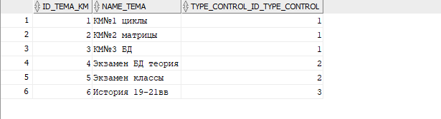

Рисунок 41Таблица tema\_KM

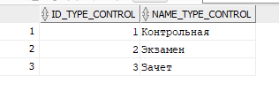

Рисунок 42 Таблица type\_control

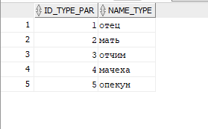

Рисунок 43 Таблица type\_par

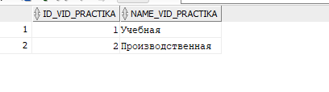

Рисунок 44 Таблица vid\_practika

1. **SQL запросы**

Отчет №1

Найти студентов, у которых есть оценки ниже 3 и которые не получили ни одной оценки выше 4 в любом предмете.

КОД:

SELECT DISTINCT s.\*

FROM student s

LEFT JOIN (

SELECT pos.student\_id\_student, MIN(pos.ocenka\_id\_ocenka) AS min\_ocenka, MAX(pos.ocenka\_id\_ocenka) AS max\_ocenka

FROM pos\_and\_ysp pos

GROUP BY pos.student\_id\_student

) pos\_min\_max

ON s.id\_student = pos\_min\_max.student\_id\_student

LEFT JOIN ocenka min\_oc

ON pos\_min\_max.min\_ocenka = min\_oc.id\_ocenka

AND min\_oc.id\_ocenka <=3

LEFT JOIN ocenka max\_oc

ON pos\_min\_max.max\_ocenka = max\_oc.id\_ocenka

AND max\_oc.id\_ocenka >=4

Результат:



Отчет №2

Запрос на выборку количества студентов, проходивших практику на каждой из площадок:

КОД:

SELECT pl.name\_ploshadka, COUNT(DISTINCT pa.student\_id\_student)

FROM ploshadka pl

LEFT OUTER JOIN pos\_and\_ysp pa ON pl.id\_ploshadka = pa.falg\_pos\_id\_falg\_pos

WHERE pa.falg\_pos\_id\_falg\_pos IS NOT NULL

GROUP BY pl.name\_ploshadka

Результат:



Отчет №3

Получить общую информацию о студентах и их родителях:

КОД:

SELECT st.id\_student, st.f\_name, st.name, p.id\_parants, p.f\_name\_par, p.name\_par, p.s\_name\_par, tp.name\_type

FROM student st

JOIN inf\_roditel ir ON ir.student\_id\_student = st.id\_student

JOIN parents p ON p.id\_parants = ir.parents\_id\_parants

JOIN type\_par tp ON tp.id\_type\_par = p.type\_par\_id\_type\_par

ORDER BY st.id\_student, p.type\_par\_id\_type\_par;

Результат:



Отчет №4

Вывести студентов, которые получили плохую оценку (меньше или равно 3) хотя бы на одной из практик

КОД:

SELECT s.id\_student, s.name, pr.name\_practika, o.name\_ocenka

FROM student s

JOIN practika pr ON pr.id\_practika = s.practika\_id\_practika

JOIN ocenka o ON o.id\_ocenka = pr.ocenka\_id\_ocenka

WHERE o.name\_ocenka <= '3'

ORDER BY s.id\_student;

Результат:



Отчет №5

Вывести студентов, у которых оценка по курсовой работе выше заданного значения

КОД:

SELECT s.id\_student, s.name, kr.name\_kyrs\_rabota, o.name\_ocenka

FROM student s

JOIN kyrs\_rabota kr ON kr.id\_kyrs\_rabota = s.kyrs\_rabota\_id\_kyrs\_rabota

JOIN ocenka o ON o.id\_ocenka = kr.ocenka\_id\_ocenka

WHERE o.name\_ocenka > '3'

ORDER BY s.id\_student;

Результат:



Отчет №6

Вывести студентов, у которых оценка по дипломной работе выше заданного значения

КОД:

SELECT s.id\_student, s.name, kr.name\_diplom, o.name\_ocenka

FROM student s

JOIN diplom kr ON kr.id\_diplom = s.diplom\_id\_diplom

JOIN ocenka o ON o.id\_ocenka = kr.ocenka\_id\_ocenka

WHERE o.name\_ocenka > '3'

ORDER BY s.id\_student;

Результат:



Отчет №7

Получить список предметов и их средние оценки по контрольным мероприятиям:

КОД:

SELECT pr.id\_predmet, pr.name\_predmet, AVG(o.name\_ocenka) AS Avg\_Score

FROM predmet pr

JOIN pos\_and\_ysp p ON p.predmet\_id\_predmet = pr.id\_predmet

JOIN ocenka o ON o.id\_ocenka = p.ocenka\_id\_ocenka

GROUP BY pr.id\_predmet, pr.name\_predmet;

Результат:



**Вывод**

Для качественной работы всей информационной системы была сформирована база данных. Перед проектированием данной базы был проведён анализ предметной области, на основе которого и велась вся последующая работа.

После принятия основных направлений работы и окончания анализа предметной области, была сформирована логическая модель базы данных, отражающая все сущности и связи между ними. В дальнейшем на её основе была организована физическая модель и сформирован скрипт, который сгенерировал все запланированные таблицы и связи между ними.

Оценивая преимущества и недостатки Oracle и его функциональные возможности, можно утверждать, что данная система обладает всеми необходимыми инструментами для создания, редактирования, хранения и ежедневного использования баз данных. Интерфейс программы прост и удобен. Поставленная задача по проектировании и разработке информационной системы была полностью проделана. База данных для санатория была реализована, запросы, осуществляющие выборку данных, написаны и работают согласно заявленному функционалу.

**Список литературы**

1. Системы управления базами данных и знаний Автор: А. Наумов Издательство: Финансы и статистика Год: 1991 ISBN: 5-279-00509-6 DJVU: 11 Мб

2. Введение в реляционные базы данных Автор: В. В. Кириллов, Г. Ю. Громов Издательство: БХВ-Петербург Год: 2009

3. Базы данных Автор: С. В. Глушаков, Д. В. Ломотько Издательство: АСТ Год: 2002 4. SQL Автор: Мартин Грабер Издательство: Лори Год: 2003 5. SQL. Руководство по изучению языка Автор: Крис Фиайли Издательство: ДМК Пресс, Питер Год: 200